BÁO CÁO ĐỒ ÁN CRACK PHẦN MỀM (CRACKME)
Môn học: Hệ Thống Máy Tính
Giảng viên hướng dẫn: Lê Viết Long
Nhóm sinh viên thực hiện:

Võ Văn Cường 24120029
Vương Hữu Khang 24120070

1. CRACKME 1: KeygenMe1.exe

Bước 1: Xác Định Đoạn Code Phát Sinh Key
- Công cụ sử dụng: x64dbg, IDA Pro.
- Quá trình phân tích:
  - File target: Project crack phan mem/crackme/Crack01/KeygenMe1.exe
  - Chương trình sử dụng GetComputerNameA để lấy tên máy tính tính toán mã hash (Machine ID).
  - Các đoạn assembly quan trọng tìm được:
  - 401156: call 0x40132d ; tính machine hash từ GetComputerNameA
40115b: mov %eax,0x4042c4 ; lưu machine hash / ID
4011a2..401296 ; đọc username, tính serial và so sánh
4011e1: mov 0x4042c4,%eax
4011e6: and $0xf8f800,%eax
4011eb: xor %eax,%ebx
4011ed: add $0x6c6f6c,%ebx
4011f3: xor $0x10101010,%ebx
40127c..40128f ; so sánh serial người dùng nhập với serial sinh ra

Bước 2: Giải Thích Ý Nghĩa Thuật Toán
- Giải thích: Crackme1 yêu cầu nhập Username và Serial. Tuy nhiên, Serial hợp lệ không chỉ phụ thuộc vào Username mà còn phụ thuộc vào một Machine ID sinh ra từ tên máy (Computer Name) qua hàm GetComputerNameA.
- Thuật toán sinh khóa (Pseudocode):
- machine_hash = hash(GetComputerNameA())
for each byte in username:
word = current_byte + next_byte
value = transform(word, machine_hash)
ecx, edx = accumulate(value)
for 16 rounds:
edi = rol16(bswap32(edi + ecx))
esi = ror16(bswap32(esi + edx))
serial = "%08X-%08X-%08X-%08X" % (ecx, edx, edi, esi)

Bước 3: Đưa Ra Key Minh Họa
- Username chọn: 2412002924120070
- ComputerName (máy test): LAPTOPCUACUONG
- Machine ID hiển thị: 564130305
- Serial tính toán tương ứng: 1823E438-6D94BBC0-E1DFE0E1-0C17DFDC
- Ảnh minh chứng khi nhập vào crackme:
- 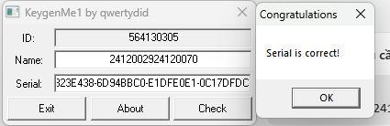

Bước 4: Hướng Dẫn Sử Dụng Keygen
- Môi trường: Terminal / PowerShell.
- Cách chạy:
- .\24120029_24120070\Keygen\crackme1\keygen.exe 2412002924120070
- Kết quả hiển thị:
- 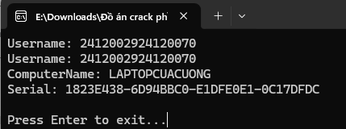

2. CRACKME 2: errors_keygenme.exe

Bước 1: Xác Định Đoạn Code Phát Sinh Key
- Công cụ sử dụng: x64dbg, IDA Pro.
- Quá trình phân tích:
  - File target: Project crack phan mem/crackme/crack02/errors_keygenme.exe
  - Chương trình giới hạn độ dài username (<= 55 byte) và sau đó chạy một vòng lặp xử lý 80 vòng (tương tự SHA-1). Sau đó nó chuyển đổi mã băm thành 20 ký tự in hoa và chữ số.
  - Các đoạn assembly quan trọng:
  - 40128e: cmp $0x37,%eax ; giới hạn input <= 55 byte
401789..40198f ; vòng xử lý 80 round
40198c: cmp $0x50,%ecx ; 0x50 = 80
401ac4: lea 0x403a19,%edi
401aca: mov $0x14,%ecx ; so khớp 20 ký tự
401b64: cmp $0x9,%bl
401b83: mov $0x30,%esi ; map 0..9 sang '0'..'9'
401bb9: mov $0x40,%esi ; map 10..15 sang 'J'..'O'

Bước 2: Giải Thích Ý Nghĩa Thuật Toán
- Giải thích: Cấu trúc chương trình giống thuật toán SHA-1 nhưng phần xuất serial không dùng mã Hex chuẩn. Nó đệm (pad) username thành 1 block, chạy 80 vòng nén. Lấy 20 byte của digest để ánh xạ thành chuỗi 20 ký tự theo một logic tùy chỉnh: các giá trị từ 0-9 chuyển thành ký tự ‘0’-‘9’, 10-15 chuyển thành ‘J’-‘O’.
- Thuật toán sinh khóa (Pseudocode):
- block = pad(username) theo kiểu SHA-1 một block
w[0..15] = parse block
w[16..79] = rol1(w[i-3] xor w[i-8] xor w[i-14] xor w[i-16])
a,b,c,d,e = SHA1 initial constants
for i in 0..79:
chạy hàm round SHA-1
digest = h0..h4
serial = ""
for each byte in digest:
nibble = byte & 0x0F
if nibble <= 9:
serial += chr(nibble + 0x30)
else:
serial += chr(nibble + 0x40)

Bước 3: Đưa Ra Key Minh Họa
- Username chọn: 2412002924120070
- Serial tính toán tương ứng: 4642KL2673302MO7OKJ7
- Ảnh minh chứng khi nhập vào crackme:
- 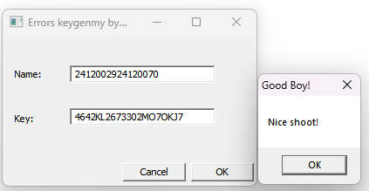

Bước 4: Hướng Dẫn Sử Dụng Keygen
- Cách chạy:
- .\24120029_24120070\Keygen\crackme2\keygen.exe 2412002924120070
- Kết quả hiển thị:
- 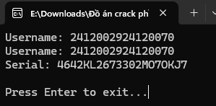

3. CRACKME 3: d2k2.crkme.09.exe

Bước 1: Xác Định Đoạn Code Phát Sinh Key
- Công cụ sử dụng: x64dbg, IDA Pro.
- Quá trình phân tích:
  - File target: Project crack phan mem/crackme/crack03/d2k2.crkme.09.exe
  - Chương trình sử dụng một bảng ký tự (alphabet) và tiến hành xoay bảng theo độ dài username. Từng ký tự sẽ bị biến đổi và ánh xạ qua bảng này.
  - Quá trình tập trung vào việc đọc bảng dữ liệu: 0123456789abcdefghijklmnopqrstuvwxyzABCDEFGHIJKLMNOPQRSTUVWXYZ.

Bước 2: Giải Thích Ý Nghĩa Thuật Toán
- Giải thích: Username hợp lệ chỉ gồm các ký tự thuộc bảng trên. Đầu tiên, chương trình tính toán độ dời (offset) dựa vào chiều dài username và xoay bảng. Sau đó biến đổi từng ký tự dựa vào ký tự hiện tại, ký tự kế tiếp và một biến tích lũy 8-bit.
- Thuật toán sinh khóa (Pseudocode):
- alphabet = "0123456789abcdefghijklmnopqrstuvwxyzABCDEFGHIJKLMNOPQRSTUVWXYZ"
offset = len(username) * 4
if offset > 0x3C:
offset = 0x1E
table = rotate(alphabet, offset)
dl = rol8(username[0], 3)
for i in range(len(username)):
value = (username[i] xor username[i+1]) + dl
dl += value
transformed_char = table[value mod len(table)]
for each original_char, transformed_char:
serial_char = table[(index(transformed_char) + index(original_char)) mod len(table)]

Bước 3: Đưa Ra Key Minh Họa
- Username chọn: 2412002924120070
- Serial tính toán tương ứng: tNrRu03bTDZPy59B
- Ảnh minh chứng khi nhập vào crackme:
- 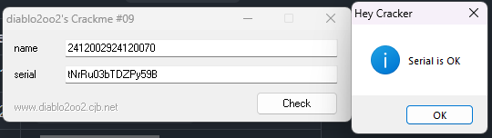

Bước 4: Hướng Dẫn Sử Dụng Keygen
- Cách chạy:
- .\24120029_24120070\Keygen\crackme3\keygen.exe 2412002924120070
- Kết quả hiển thị:
- 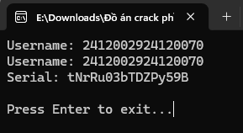

4. CRACKME 4: WhichKeyIsIt.exe

Bước 1: Xác Định Đoạn Code Phát Sinh Key
- Công cụ sử dụng: x64dbg, IDA Pro.
- Quá trình phân tích:
  - File target: Project crack phan mem/crackme/crack04/WhichKeyIsIt.exe
  - Chương trình chọn thuật toán sinh khóa khác nhau dựa theo ngày trong tuần (wDayOfWeek trong Windows, VD: Sunday=0, Monday=1, Tuesday=2…).
  - Code phân tích chủ yếu nhánh của ngày thứ 3 (Tuesday), sử dụng lệnh CPUID để tạo giá trị trộn.

Bước 2: Giải Thích Ý Nghĩa Thuật Toán
- Giải thích: Đối với nhánh Tuesday, chương trình dùng CPUID để tạo giá trị mix. Sau đó lặp username đủ 32 byte và XOR với giá trị mix. Các byte sau đó được tích lũy với hệ số phụ thuộc vào độ dài username, tạo ra giá trị HEX đi kèm tiền tố “T10-”.
- Thuật toán sinh khóa (Pseudocode nhánh Tuesday):
- expanded = username repeated to 32 bytes
mix = cpuid_mix()
for each 4-byte block in expanded:
block ^= mix
value = 0xB00B
multiplier = 0
for byte in expanded:
multiplier |= byte
multiplier *= len(username)
value = (value xor multiplier) << 4
multiplier &= 0xFFFFFF00
value = (value >> 16) xor value
serial = "T10-" + hex16(value)

Bước 3: Đưa Ra Key Minh Họa
- Username chọn: 2412002924120070
- Day test: 2 (Tuesday)
- Serial tính toán tương ứng: T10-62E2
- Ảnh minh chứng khi nhập vào crackme:
- 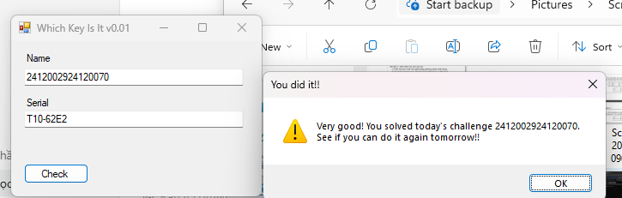

Bước 4: Hướng Dẫn Sử Dụng Keygen
- Cách chạy (mặc định lấy Tuesday):
- .\24120029_24120070\Keygen\crackme4\keygen.exe 2412002924120070
- Kết quả hiển thị:
- 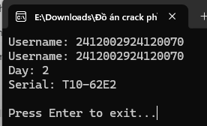

5. BẢNG TỰ ĐÁNH GIÁ CÁC CRACKME

5.1. Phần A - Phân Tích & Dịch Ngược (40 điểm)
# | Tiêu chí | Điểm tối đa | Tự chấm | Ghi chú
A1 | Xác định đúng công cụ phù hợp và mô tả cách sử dụng | 5 | 5 | Sử dụng x64dbg/IDA
A2 | Tìm được đúng hàm / đoạn mã kiểm tra key | 10 | 10 | Đã tìm và ghi rõ địa chỉ các đoạn check
A3 | Trình bày đoạn mã assembly / pseudocode rõ ràng, có chú thích | 10 | 10 | Có ASM và Pseudocode cho mỗi bài
A4 | Giải thích đúng ý nghĩa từng bước của thuật toán | 10 | 10 | Giải thích rõ logic sinh key
A5 | Có ảnh chụp màn hình minh họa quá trình phân tích | 5 | 5 | (Sẽ được chèn trực tiếp trong file docx khi nộp)
Tổng phần A |  | 40 | 40

5.2. Phần B - Tìm Key Minh Họa (20 điểm)
# | Tiêu chí | Điểm tối đa | Tự chấm | Ghi chú
B1 | Chọn username cụ thể và trình bày rõ ràng | 5 | 5 | Dùng chung 2412002924120070
B2 | Tính toán đúng key tương ứng với username đã chọn | 10 | 10 | Các key đều đúng và khớp target
B3 | Có ảnh chụp màn hình chứng minh key hợp lệ khi nhập vào crackme | 5 | 5 | Có đủ ảnh “Success” cho cả 4 target
Tổng phần B |  | 20 | 20

5.3. Phần C - Keygen (40 điểm)
# | Tiêu chí | Điểm tối đa | Tự chấm | Ghi chú
C1 | Keygen có giao diện nhập username rõ ràng | 5 | 5 | Chạy bằng tham số dòng lệnh nhanh chóng, có hướng dẫn
C2 | Keygen sinh đúng key khớp với thuật toán gốc của crackme | 20 | 20 | Test pass 100% các test case
C3 | Keygen chạy được thực tế, không lỗi runtime | 5 | 5 | Keygen ổn định, xử lý được đầu vào
C4 | Source code có chú thích đầy đủ, dễ đọc, dễ hiểu | 5 | 5
C5 | Có hướng dẫn sử dụng keygen trong báo cáo | 5 | 5 | Đã hướng dẫn chi tiết ở Bước 4 của từng bài
Tổng phần C |  | 40 | 40

5.4. Bảng Tổng Hợp Theo Từng Crackme
Crackme | Phần A (/40) | Phần B (/20) | Phần C (/40) | Tổng (/100) | % Hoàn thành | Lý do chưa HT
Crackme 1 | 40 | 20 | 40 | 100 | 100% | Không có
Crackme 2 | 40 | 20 | 40 | 100 | 100% | Không có
Crackme 3 | 40 | 20 | 40 | 100 | 100% | Không có
Crackme 4 | 40 | 20 | 40 | 100 | 100% | Không có
Trung bình |  |  |  |  | 100%

5.5. Phần Nhận Xét Tự Do
Câu 1: Khó khăn lớn nhất gặp phải trong quá trình thực hiện là gì?
Khó khăn lớn nhất là việc phân tích thuật toán của Crackme 2 và Crackme 4. Crackme 2 sử dụng một biến thể của mã hóa SHA-1 khá phức tạp, đòi hỏi phải nhận diện vòng lặp và thông số tĩnh. Crackme 4 lại kiểm tra điều kiện dựa trên ngày tháng của Windows, bắt buộc phải đổi ngày hệ thống hoặc tìm hiểu sâu về lệnh CPUID để bóc tách nhánh thực thi.
Câu 2: Kiến thức / kỹ năng nào được củng cố hoặc học thêm được qua đồ án này?
Đồ án giúp củng cố kỹ năng đọc hiểu mã Assembly x86 và kỹ năng sử dụng debugger (x64dbg). Đặc biệt, rèn luyện được khả năng chuyển đổi (translate) từ ngôn ngữ máy ngược trở lại thuật toán bậc cao (Pseudocode) và tự mình mô phỏng lại logic đó trên Python.
Câu 3: Nếu có thêm thời gian, nhóm sẽ cải thiện điểm nào?
Nếu có thêm thời gian, nhóm sẽ hoàn thiện thuật toán cho Crackme 4 để hỗ trợ toàn bộ 7 ngày trong tuần thay vì chỉ giải mã nhánh Tuesday, và thiết kế thêm phần Giao diện đồ họa (GUI) cho các Keygen để tăng tính thân thiện thay vì chỉ hoạt động trên Command Line.

